Área: Colocar a área

Título
[Centralizado e maiúsculo, Times New Roman 14, negrito]

Autor¹; Autor²; Autor³; Autor⁴, Autor⁵; Autor⁶
[centralizado, apenas a primeira letra maiúscula de cada nome, Times New Roman 12, Máximo de 6 seis autores]

¹Departamento, Universidade, Endereço, E-mail [Justificado, Times New Roman 10]
²Setor, Órgão, Endereço, E-mail [Justificado, Times New Roman 10]
E-mail do autor correspondente: autorcorrespondente@aesa.com.br [Justificado, Times New Roman 10]

RESUMO: Será aceito 1 (um) trabalho por inscrição. O trabalho deverá ser elaborado em formato Word e deve ser enviado para o e-mail eventos@aesa.pb.gov.br identificado com o assunto I SIMPÓSIO PARAIBANO DE RECURSOS HÍDRICOS, e o arquivo nomeado com o nome do primeiro autor. Os trabalhos devem apresentar entre duas (02) e cinco (5) páginas (formato A4), com todas as margens (esquerda, direita, superior e inferior) com 2,5 cm, fonte Times New Roman 12, corpo de texto justificado, espaçamento 1,5 entre linhas. O trabalho deve seguir a seguinte estrutura e sequência: Título, Autores, Afiliações, Resumo, Palavras-chave, Introdução, Metodologia, Resultados e Discussão, Conclusão e Referências. Os trabalhos deverão adotar o Sistema Internacional de Unidades; nomes científicos escritos em itálico. As citações dentro do texto deverão ser em caixa alta (SOUZA, 2010) quando entre parênteses e em caixa baixa Souza (2010) quando fora do parêntese, dois autores utilizar “&” e a partir de três autores utilizar “et al.”; todas as referências bibliográficas citadas no texto deverão ser listadas no final do trabalho e de acordo com as normas da ABNT. Figuras, gráficos e tabelas devem seguir as normas da ABNT (centralizados com legenda na parte superior, enumerados sequencialmente (Tabela 1 – xxxxxx, Figura 1 – xxxxxx) e serem citadas no texto anteriormente a sua apresentação. O resumo deve apresentar entre 150 e 200 palavras abordando brevemente todos os tópicos do trabalho (Introdução, Material e Métodos, Resultados e Discussão, Conclusões).
Palavras–chave: Entre 3 (três) e 6 (seis) palavras, em ordem alfabética, justificado, apenas com a primeira letra maiúsculas de cada palavra (a menos que não se aplique) e separadas por ponto e vírgula e ponto final na última palavra.

INTRODUÇÃO
Abordar o tema do estudo dividido em parágrafos, sendo que o último parágrafo deve apresentar o objetivo geral do trabalho.

METODOLOGIA
Descrever a metodologia empregada para realização do trabalho, os materiais e métodos utilizados, de modo que os leitores consigam reproduzir o estudo. A metodologia deve seguir a ordem cronológica de realização do estudo.

RESULTADOS E DISCUSSÃO
Apresentar os resultados adquiridos e discutir segundo os aspectos da área.

Tabela 1. Valores médios da temperatura e do pH
Pontos de coleta | T (ºC) | pH
P1  P2  P3  P4 | 21,8 a  20,4 a  23,7 a  20,0 a | 6,0 a  6,3 a  5,7 a  5,9 a
* Para cada coluna, médias seguidas com a mesma letra não diferem entre si, de acordo com o teste de Duncan (taxa global de erro α = 0,05). P1, P2, P3 - áreas de mata nativa e P4, P5, P6 - áreas de eucalipto. (Legendas Times New Roman 10, espaçamento simples entre linhas e justificado).

Figura 1. Redução do pH com o tempo
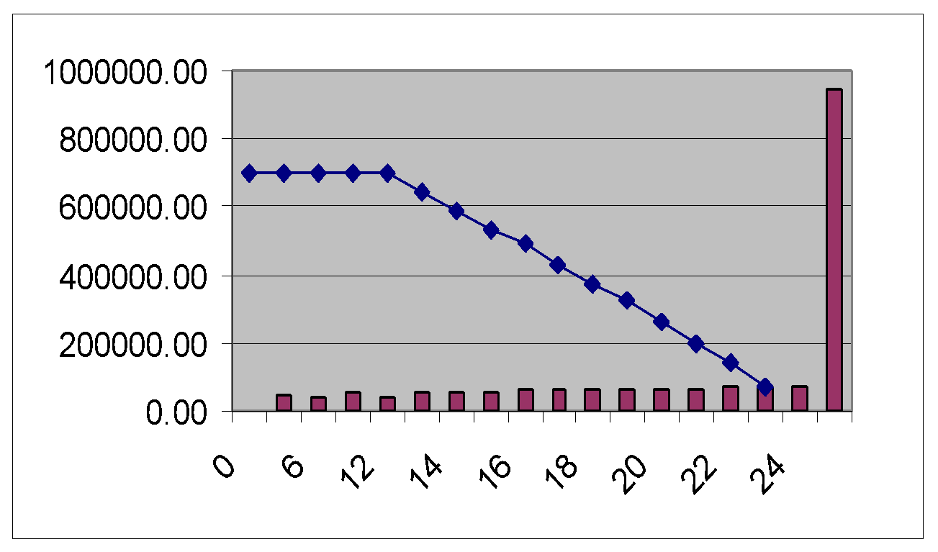

CONCLUSÕES
Apresentar as principais conclusões do estudo. Não apresentar resultados já apresentados no tópico de resultados e discussão.

REFERÊNCIAS
As referências bibliográficas devem estar de acordo com as normas da ABNT.

